**Тематическая неделя**

**День народного единства**

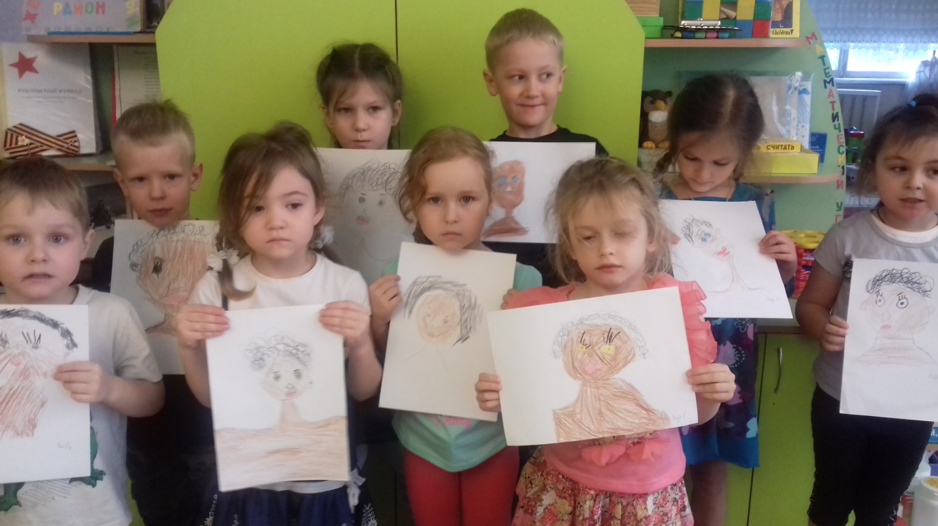

Выполнили: Авдошкина И.В.

Балталаева А.С

Новосибирск - 2016

В начале 17 века после смерти русского царя Бориса Годунова в России началась «Великая Смута» или «смутное время». Так историки называют время того периода, потому что в стране воцарился беспорядок, начались народные волнения, на русскую землю обрушилась другая беда – голод. Правители менялись на престоле один за другим, но наладить жизнь в государстве не могли. Страна была ослаблена.

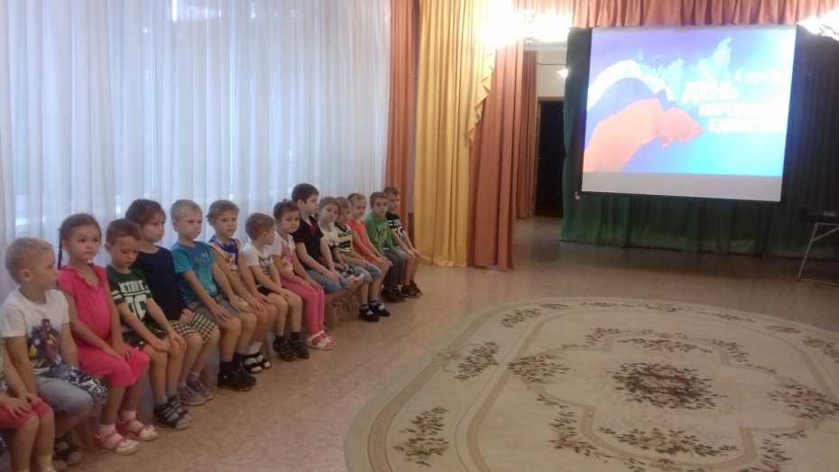

Воспользовавшись смутой, на ослабленную беззащитную Русь набросились враги со всех сторон: шведы, поляки. Полякам при поддержке бояр – изменников и предателей удалось войти в Москву. Они укрылись за стенами Кремля и Китай – города. Казалось, что страна находится на краю гибели. Но Россия нашла в себе силы выстоять и выжить в невероятно трудных условиях.

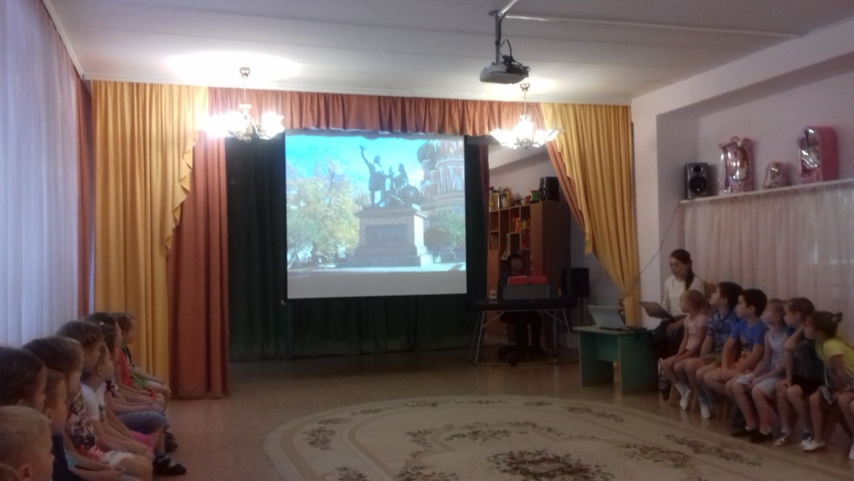

Постоять за родную землю призвал русских людей торговый человек, Кузьма Минин из Нижнего Новгорода. Он был уверен, что и другие города присоединятся к нижегородцам. Отовсюду в Нижний Новгород шли люди. Для борьбы с врагом было создано народное ополчение. Чтобы его вооружить, потребовались немалые средства.

Минин первым сделал взнос. Он пожертвовал большую сумму денег и фамильные драгоценности.

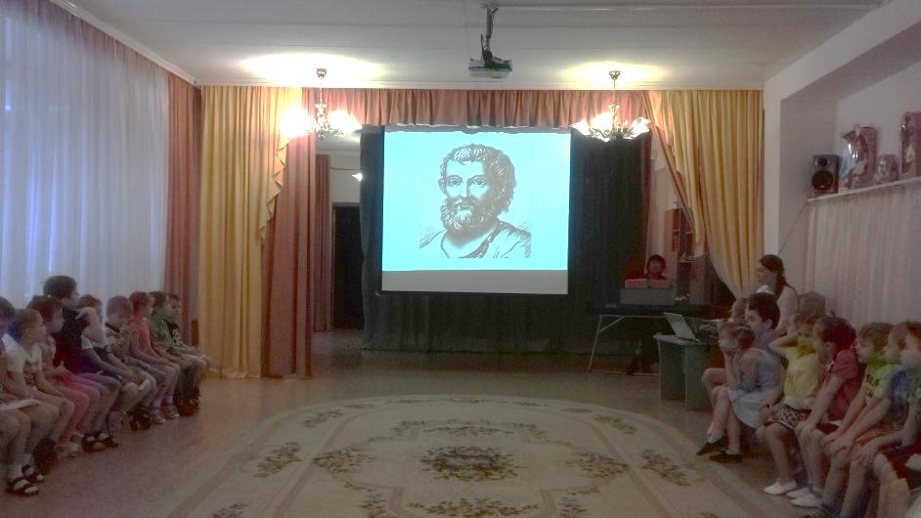

Люди отдавали, кто что может. Во главе собравшейся рати встал талантливый полководец князь Дмитрий Иванович Пожарский.

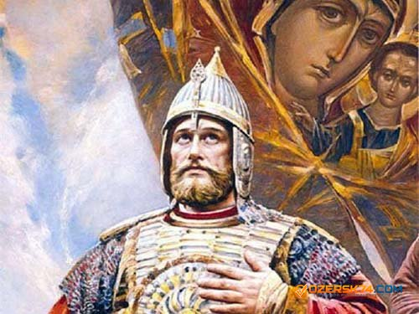

Народное ополчение, которое дало клятву биться до смерти за столицу русского государства, двинулось к Москве. Жители всех городов радостно встречали воинов и отдавали, собранные средства мужчины вступали в ряды ополченцев. Было это в 1612 году.

Беседа о богатырях

Сегодня я хочу рассказать вам об одном очень интересном факте. Оказывается, в разных странах по-разному здороваются. Хотите узнать как?

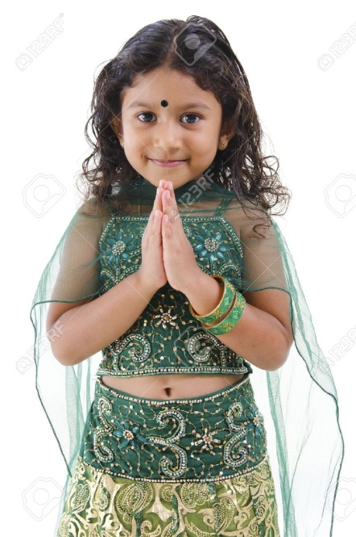

Вот например в Индии в знак приветствия складывают руки вместе и прижимают их к груди.

Во Франции обмениваются рукопожатиями и поцелуями в обе щеки.

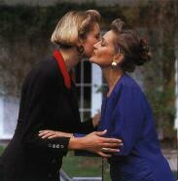

Жители Крайнего Севера трутся носами.

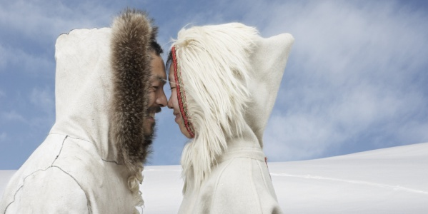

Русские в качестве приветствия пожимают друг другу руки.

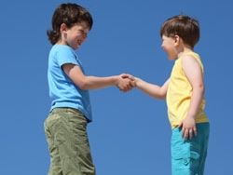

Это называется рукопожатием.

В прежние времена этот жест означал: в моей руке нет оружия, мои намерения чисты. При рукопожатии надо помнить, что у всех различная сила, и пожать руку - значит приветствовать, а не сломать пальцы.

Давайте с вами, поприветствуем друг друга по-разному, как вам запомнилось.

А я, тоже пройду по кругу и поздороваюсь с вами, пожелаю вам здоровья и успехов на занятии.

Рассматривание карты России.

Ребята, вот мы с вами рассмотрели карту, как вы думаете, о чем мы будем говорить?

Сегодня мы с вами будем говорить не просто о Родине, а  о прошлом нашей Родины. Во все времена русские люди любили свою Родину. Во имя любви к родимой сторонушке слагались стихи, песни, пословицы.

Вопрос: Какие пословицы о Родине вы знаете?

Землю, на которой издревле жили отцы и деды, называли Отечеством, Отчизной, Отчим краем. Давным-давно на месте городов и деревень, где мы сейчас живем, были непроходимые леса, полные зверей и птиц. Многие территории занимали болота, издревле на этой земле жили славяне. Более 1000 лет назад славяне основали свое государство-Русь. На Русь часто нападали враги. Они разоряли дома, уводили в плен людей.

Русь защищали от врагов храбрые, могучие, сильные и выносливые люди.

Вопрос: Как вы думаете, как их называли?

Правильно называли их богатырями. Они славились богатырской силой. Про них и об их подвигах русский народ слагал сказки и былины. Богатыри-защитники нашей Родины в древности.

Как вы думаете, как они выглядели?

На чем передвигались?

 Вот как они выглядели.

Силен, как вольный ветер,

Могуч, как ураган,

Он защищает землю

От злобных басурман!

Он силой доброю богат,

Он защищает стольный град,

Спасает бедных и детей

И стариков, и матерей!

Вопрос: Отличаются ли богатыри от наших защитников Отечества?

Чем? Как вы считаете?

О подвигах богатырей складывались былины. Былина – это русские народные песни-сказания. Создателями былин являлся народ. Они не имеют авторов, как художественные произведения. В былинах говорится  о борьбе русского народа с врагами, о силе русских воинов.

Вопрос: Какие впечатления у вас вызвала картина Васнецова «Три богатыря».

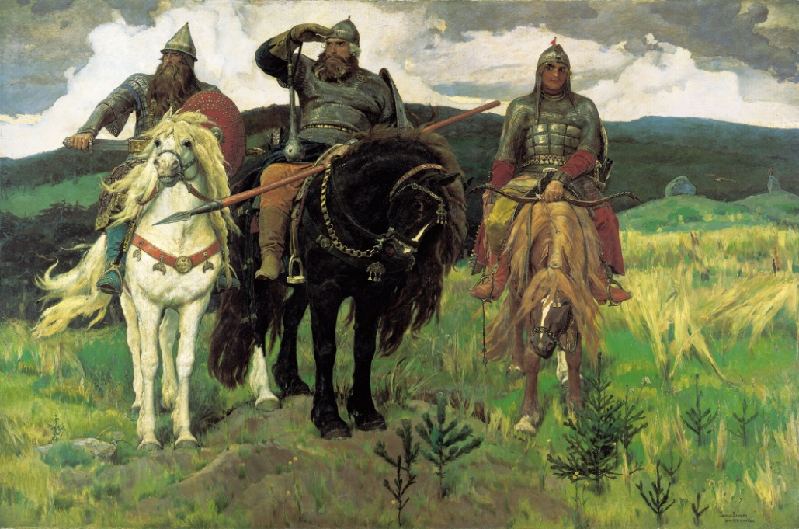

Давайте с вами рассмотрим одного из богатырей:

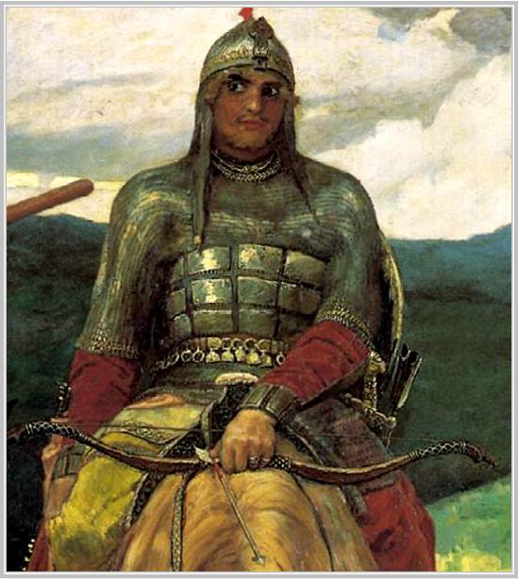

Интересная на нем одежда, и незнакома нам.

На нем кольчуга, рубаха, шлем, сапоги. Оружия русского воина - палица, копье, щит, меч, стрелы, булава, лук.

Собираясь, на подвиг ратный, богатыри просили благословения у отца, и матери. Уходя в поход, богатыри кланялись на все четыре стороны и читали молитву.

Ребята, попробуем себя в роли богатырей?

**Физкультминутка:**

1,2,3 – Мы теперь богатыри

Руки вверх мы поднимаем

На заставу мы шагаем

Богатырская застава

Смотрит влево, смотрит вправо .

Ни в морях,

 Ни в небесах

Не пропущен будет враг.

Мы шагаем дружно в ногу

Пусть уходит враг с дороги….

В древней Руси родовым деревом считался дуб.

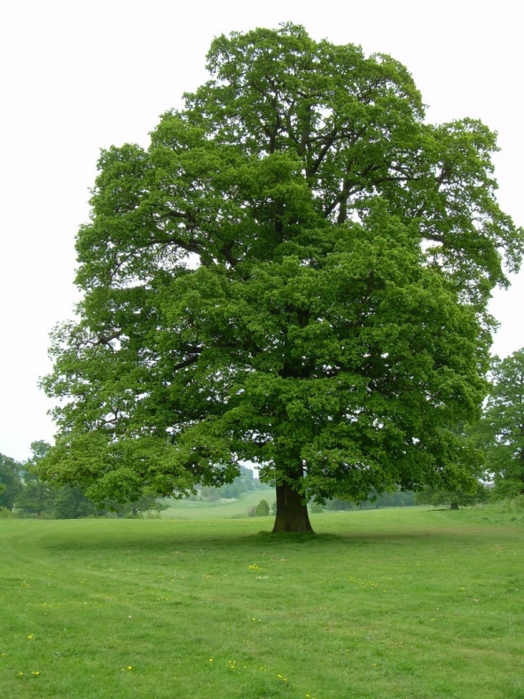

**Дуб -** могучее дерево, он почитался на Руси за могучесть, жизнестойкость, считалось, что он давал силу людям. Собираясь в поход, богатыри подходили к дубу, брали с собой листок и горсть родной землицы.

История России учит нас: порознь, поодиночке не сделать того, что можно сделать вместе.

Так бывает и в жизни: один посадит дерево, а все вместе – сад; один успеет положить только кирпич, а у тех, кто вместе взялся за дело, – уж дом готов!

Соединяет людей и народы дружба. Вместе они живут счастливо. Родина, единство, духовность…Такой глубокий смысл заложен в празднике.

Мы не должны забывать уроков истории: сильна Россия только тогда, когда она едина! Наша сила ещё и в добре. Доброделание – основа нашего бытия и одна из главных идей наступающего праздника. Творите добро, и мы придем к духовному оздоровлению всего общества!

Именно поэтому в нашей стране есть такой важный праздник - День народного единства.

Встанем все, возьмемся за руки и вместе произнесем **:**

**Главное — вместе!**

**Главное — дружно!**

**Главное — с сердцем горящим в груди!**

**Нам равнодушие не нужно!**

**Злобу, обиду прочь гони!**

Запомните, ребята, это чувство единения и сохраните его на всю жизнь.

Будьте достойны своих славных предков.